**Задача**: разработать программу для детектирования пламя с помощью Arduino и датчика Flame Detector.

Алгоритм работы программы следующий. Происходит считывание цифровых данных с датчик газа. Если значение, получаемое с датчика, равно высокому уровню, в серийный порт отправляется сообщение, что обнаружено пламя.

Используемое оборудование:

1. Датчик пламя Flame Detector

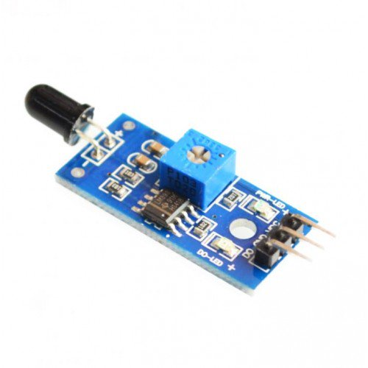

1. Arduino UNO r3

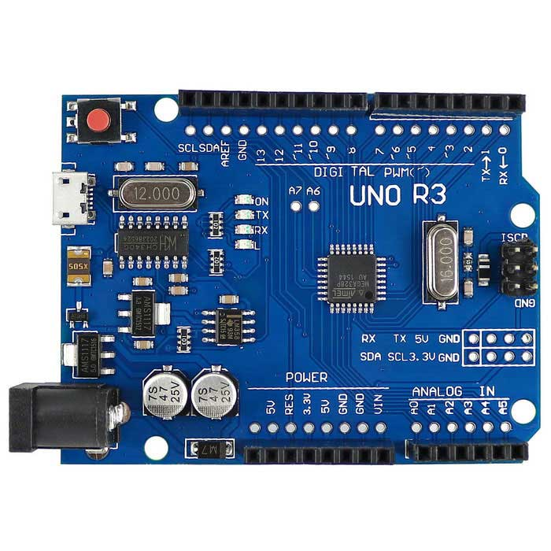

1. Соединительные провода

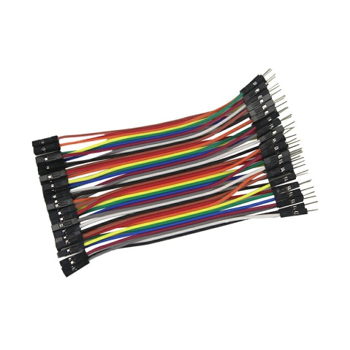 

Для того, чтобы программа заработала, необходимо цифровой выход датчика газа подключить к цифровому входу 2 платы Arduino.

Код программы, который реализует поставленную задачу, приведен ниже:

#define SENSOR_DIGITAL_PIN 2

int data = LOW;

void setup() {

pinMode(SENSOR_DIGITAL_PIN, INPUT);

Serial.begin(9600);

Serial.println("Flame detector initialized.");

}

void loop()

{

data = digitalRead(SENSOR_DIGITAL_PIN);

if (data == HIGH) {

Serial.println("Flame detected!");

}

delay(100);

}